Е.В. Гарибова
СГИИ, Смоленск
УДК 78.075 ББК 85.313(2=411.2)6

В.М. ШУЛЬГИНА: ШТРИХИ К ПОРТРЕТУ.
Аннотация. Статья содержит фактические данные о жизни и деятельности В.М. Шульгиной, музыканта, пианистки, выпускницы Ленинградской государственной консерватории, в годы Великой Отечественной войны – сотрудницы Лениградского Радиокомитета, педагога, у которого в детские годы (время проживания в г. Вышний Волочёк) обучался Народный артист СССР, Лауреат Международных фестивалей М.М. Магомаев.
Annotation: The article contains the actual data about the life and activity of V. M. Shulgina, musician, pianist, graduate of the Leningrad state Conservatory, in the years of the Great Patriotic War - employee of the Leningrad Radio Committee, the teacher, the teacher who taught the National Artist of USSR, Laureate of International festivals of M. Magomayev in his childhood years (during his stay in Vyshny Volochyok).
Ключевые слова: музыка, фортепиано, Ленинград, Великая Отечественная война, блокада, «Дорога Жизни», Чувашская АССР, Вышний Волочёк, педагогика.
Keywords: music, piano, Leningrad, the Great Patriotic War, the siege of Leningrad, "the Road Of Life", Chuvash ASSR, Vyshny Volochek, pedagogy.

В истории каждого народа есть свои гении, основоположники какого-либо вида искусства, есть свои знаменитости, талантливые личности, имена которых знает весь мир. А есть люди, имена которых вошли в историю мирового искусства именно благодаря тому, что их жизни и судьбы тесно переплелись с судьбами их воспитанников, ставших впоследствии знаменитыми, люди, оказавшие в определённые моменты формирования профессионализма своих подопечных решающее влияние на творческое становление таланта, – их педагоги. Они – то связующее звено, без которого искусство и культура давно бы закончили своё существование, одно из бесконечных звеньев человеческой цивилизации.
Одним из таких педагогов в истории развития музыкального искусства нашей страны была Валентина Михайловна Шульгина (1910 – 1980), пианистка, преподаватель, музыкальный и общественный деятель, ученица одного из основоположников советской пианистической школы, профессора Ленинградской государственной консерватории, Леонида Владимировича Николаева. В консерваторию В.М. поступила в 12-летнем возрасте, окончила её в 1931 году. О ней имеется упоминание в статье «Листки из блокнота» её сокурсника Александра Семёновича Розанова в книге «Л.В. Николаев: статьи и воспоминания современников, письма: К 100-летию со дня рождения». Там же опубликована фотография выпуска 1931 года:
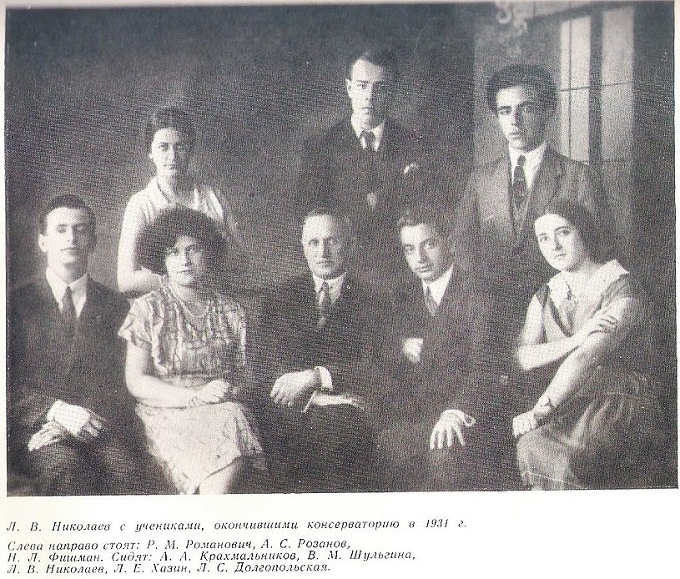
О ней же – несколько газетных статей 60-70-х годов прошлого века и тёплые слова благодарности в книге «Живут во мне воспоминания», автором которой является её ученик – Народный артист СССР, Лауреат Международных фестивалей, кумир многомиллионной аудитории, чьё имя стало своеобразным символом нашего искусства, Муслим Магомаев. В.М. Шульгина не была его первой учительницей музыки (ранее мальчик уже начал получать музыкальное образование в школе-десятилетке при Бакинской консерватории), но была той, главной «музыкальной мамой», к которой ученик всегда спешит, где бы он ни был, – делиться всеми событиями своей жизни, жаловаться на неудачи и хвалиться успехами, спрашивать совета и просто – обнять и уткнуться носом в родное плечо, почувствовать тепло знакомых рук, ощутить «запах детства». «Где бы я потом ни был — в Италии на стажировке, в теплой Ялте или в заснеженном Заполярье, — я писал письма моей учительнице, которые начинались непременно так: “Дорогая Валентина Михайловна, пишу Вам из…”
“…Как видите, я не из тех, кто забывает любимую учительницу и любимого человека. Поверьте, я всегда помню о том, что Вы для меня сделали… Очень хочется поговорить с Вами, узнать о Вашем здоровье, работе.
Я по-прежнему с грустью вспоминаю Волочек. Не знаю, почему он так запал мне в сердце. Есть города и лучше, а так тянет к Вам”», – напишет он позже в своей автобиографической книге [4, с.7].
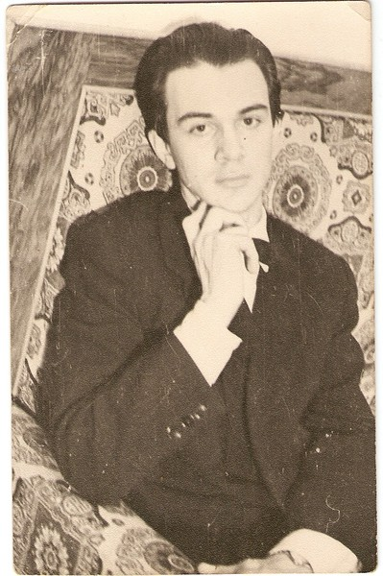
Муслим прожил в Вышнем Волочке около года. Туда его, 9-летнего, привезла мать, драматическая актриса А.А. Кинжалова, работавшая в местном театре. Фотографий того периода жизни не сохранилось, тихое провинциальное бытие, отсутствие какой-либо роскоши, фотографироваться было «не принято», фото ученик стал присылать своему преподавателю (и её сыну Валерию, с которым приятельствовал) позже, вместе с письмами. На некоторых – совсем «не похож», только памятный почерк да подпись свидетельствуют о том, что это, действительно, он.
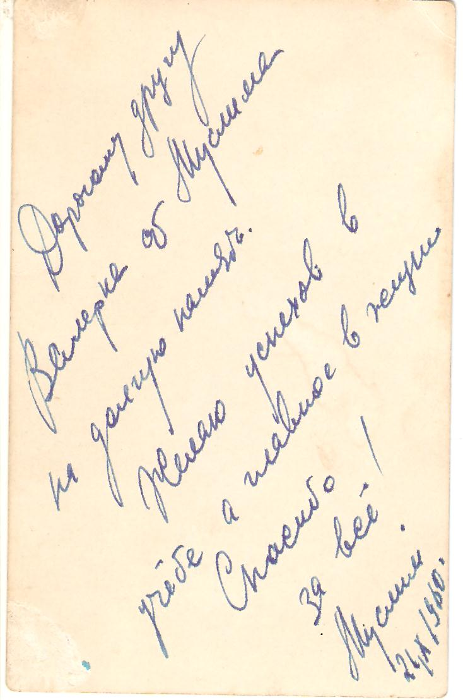
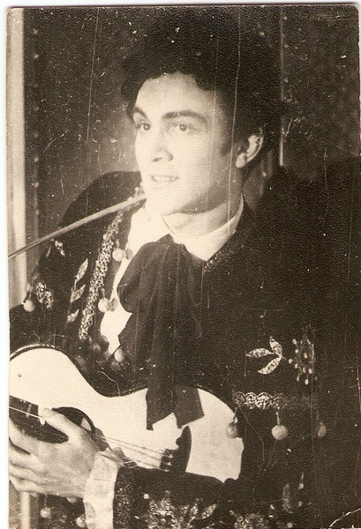
Музыкальная школа была наискосок от дома, Муслиму там понравилось. «В Волочке я продолжил занятия в музыкальной школе-семилетке у Валентины Михайловны Шульгиной. Это была замечательная женщина — мудрый, терпеливый педагог. Кроме школы она работала в городском драмтеатре музыкальным оформителем, подбирала и обрабатывала музыку для спектаклей. Еще Валентина Михайловна руководила хором в каком-то учебном заведении… То есть была она не только человеком щедрой души, но и щедро одаренным…» [4, с.7].
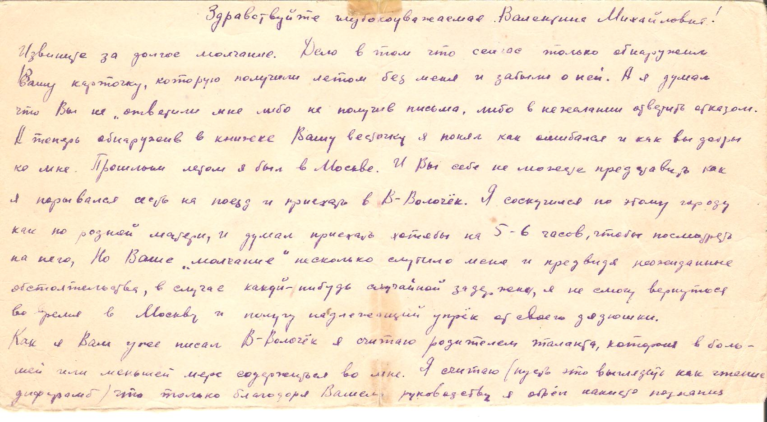
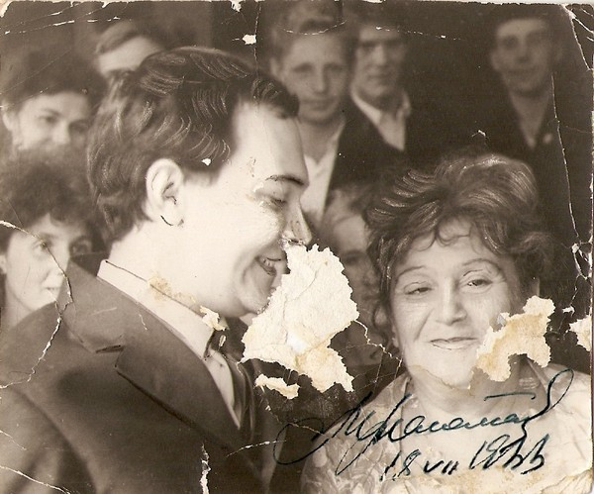
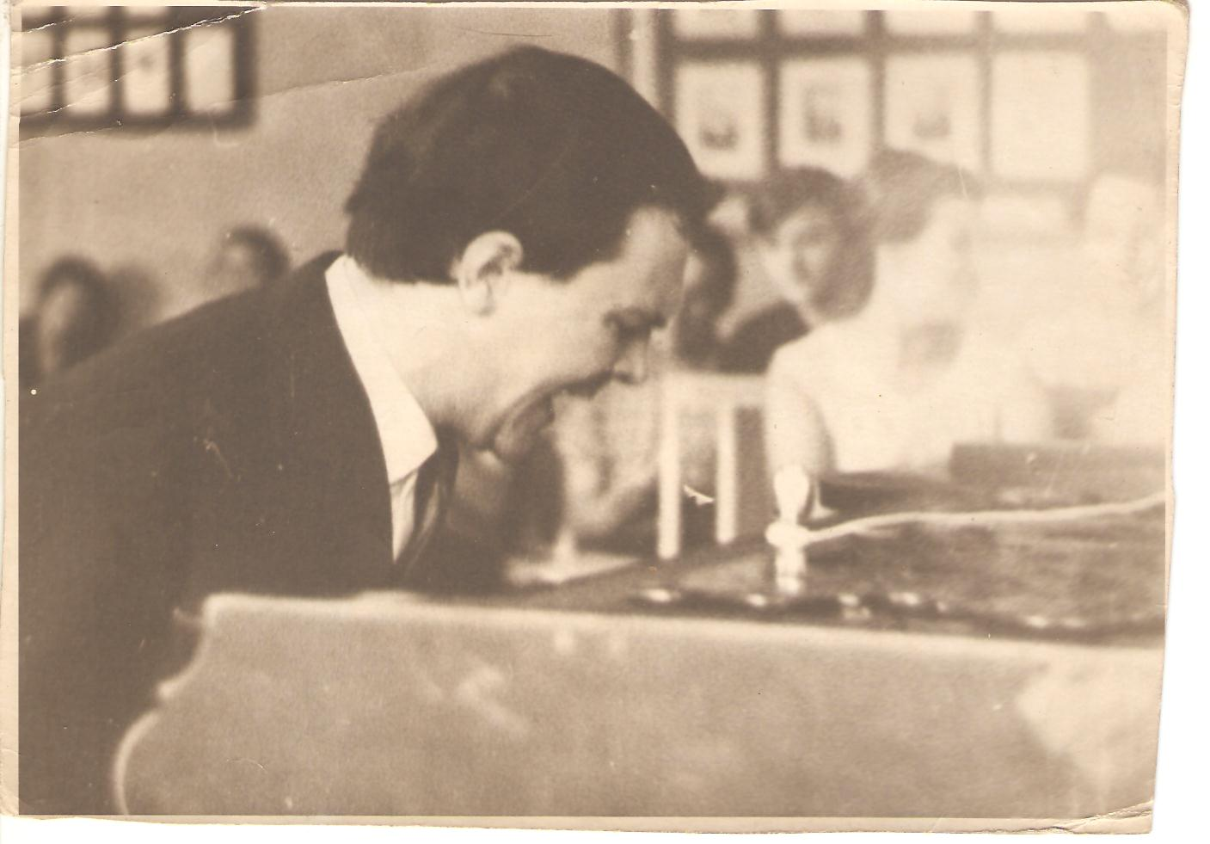
Слова М.М. Магомаева о любимом педагоге цитируют многие исследователи жизни и творчества певца. «Мне нравилось в Валентине Михайловне редкое для педагога качество: хороший педагог бывает и жестким, и добрым. Валентина Михайловна не заставляла меня сделать то-то и то-то, а предлагала. И всякий раз поощряла мои успехи, даже тогда, когда я ленился и играл хуже, чем мог. Она как бы давала понять: ты хоть и не хочешь разучивать задание, а все же играешь хорошо. Обычно в школе не поощряется вольность в исполнении ученика, а Валентина Михайловна, наоборот, отмечала, что я по-своему трактую некоторые произведения. “В девять лет иметь свое музыкальное мнение, — сказала она про меня на экзамене, после которого я перепрыгнул сразу через класс, — это совсем неплохо и ко многому обязывает”. Я и сам чувствовал, что учусь здесь, в Волочке, лучше, чем в родном Баку» [1]. А вот строки из письма (дата не указана), которое хранится в семейном архиве сына В.М. Шульгиной, В.В. Лебедева: «Как я уже писал, В-Волочёк я считаю родителем таланта, который в большей или меньшей степени содержится во мне. Я считаю (пусть это выглядит как чтение дифирамба) что только благодаря Вашему руководству я обрёл какие-то познания в музыке, ибо у себя в Бакинской 10-летке я этого не получал. Как Вы замечали, наверное, тогда у меня не было особой любви к музыке, но уже тогда начинала зарождаться у меня музыкальность, когда я с увлечением импровизировал на ф-но и наигрывал песенку “Вей ветерок”».
Вот фотографии, сделанные в один из приездов известного певца в город, о котором он всегда с таким теплом вспоминал (справа – фото М.М. Магомаева с его педагогом В.М. Шульгиной). Строки ещё одного письма: «Когда я в прошлом году уезжал, я не говорил – я почти лишился голоса из-за того, что педагог заставлял меня постоянно подниматься на верхи и из-за этого у меня бледнел тембр и становился горловым теноровым. Короче, по моему голосу справляли поминки. И вот, я из Волочка приехал – отдохнувший, веселый. Я же помните совсем не лез на верхи. Только до ми, фа. Голос у меня вернул прежнюю баритональную окраску густую, и я стал петь, как пел от природы. Вот тут-то рты разинули все: стали говорить, что я никогда так не пел и т.д.
Сейчас педагог мой мне говорит: “Эх, Муслим, Вы за лето забыли всё, чему я Вас учил”. А я думаю: “Дай Бог, чтобы больше не вспомнил!”» [5].
Судьбы человеческие, порой, переплетаются весьма странным образом. Как же оказалась в Вышнем Волочке сама В.М. Шульгина? Не всё написанное об этом – правда. Одни из исследователей утверждают, что она была после войны репрессирована и не имела более права жить в столицах[1], другие – что она появилась в городке «году в 1944 и ходила в гимнастерке и кирзовых сапогах. Кем она служила в армии, была ли на передовой во время Великой Отечественной войны, сейчас никто сказать не может» [5]. Репрессированной она не была, но вернуться в Ленинград, где протекала её довоенная жизнь, не смогла (некому было прислать вызов, а без него в город в военные годы приехать было нельзя). Однако – всё по-порядку…
Какой она вспоминалась прекрасной, та мирно-семейная спокойная жизнь! По окончании консерватории Валентина начала трудовую деятельность в качестве редактора художественного вещания и руководителя самодеятельности радиоузла завода им. Кирова (бывш. Путиловский), вышла замуж за В.Н. Лебедева, рабочего Путиловского завода, родились дети. Дочери Аллочке было уже 5 лет, а Валерику – 3, когда начались страшные события Великой Отечественной войны. Менее чем через три месяца Ленинград был в кольце блокады. Детей эвакуировали из города по Ладоге на одной из последних барж (до конца войны они росли в детском доме на Урале). Мамам и другим провожавшим строго-настрого запрещалось плакать (под страхом увольнения со службы), все вокруг улыбались, и дети не догадывались, как беззвучно выло от страха за них материнское сердце и сводило от наклеенной улыбки губы. А через несколько часов пути они увидели плывущие по воде детские панамки, башмачки и куклы. Это фашистские самолёты разбомбили баржи с детьми, идущие перед ними. Ужас тех минут, осознание своей незащищённости и уязвимости навсегда врезались в память 3-летнему мальчонке, он и теперь, через 70 лет, вспоминает их с болью... А мама осталась там, в городе над Невой, работать в Ленинградском Радиокомитете. Отец ушёл в ополчение, в страшную ледяную зиму пропал без вести в боях за родной город (где его могила, и была ли она – так и осталось неизвестным, некому было свидетельствовать).
Она не любила вспоминать блокадные дни, – начинало болеть сердце. Но кусочки хлеба и через 30 лет после окончания войны можно было найти в самых неожиданных местах её квартиры, – в книжных стеллажах, в шкафу с одеждой… Каждый раз она удивлялась находке, смущалась, но сухие корочки неведомым образом продолжали появляться…
«Фашисты хотели задушить нас, но силу духа наших людей преодолеть невозможно… И очень часто эту силу нам давала музыка…» [2]. В качестве музыкального редактора она составляла передачи, в которых на весь мир звучала «вечная» музыка, – Л. Бетховен, П.И. Чайковский, – вне времени, вне смерти, вне чудовищного противостояния жизни и постоянно присутствующего рядом небытия… К концу ноября продовольственные нормы для населения Ленинграда были снижены в 5 раз. В день служащим выдавалось по карточкам 125 граммов хлеба – тяжёлого, мокрого, с добавлением опилок. За огромные деньги из-под полы продавали стаканами землю со сгоревших Бадаевских складов. Её размешивали в воде и пили…
К январю 1942 В.М. Шульгина в совершенно истощённом состоянии оказалась в госпитале. В организме не осталось ни грамма жира, сквозь кожу отчётливо были видны все косточки, зубы можно было спокойно вынуть без боли, они шатались и кровоточили. Уже было не страшно. И есть даже как будто не хотелось, дневную пайку можно было обменять на 2 папиросы. Они заглушали чувство голода. Однажды, обменяв свой хлеб, она побрела к подруге, кровать которой находилась у другой стены гигантской палаты, – у подруги были спички. Пока добрела, начался обстрел, снаряд попал в госпиталь, рухнула стена, завалив всех там, где она была полчаса назад… А они с подругой продолжали равнодушно курить одну папироску на двоих, страх уже был израсходован раньше.
Зимой 1942 её вывезли по Дороге Жизни – Военно-автомобильной дороге №101, пролегавшей по замёрзшей Ладоге. Фашисты постоянно обстреливали дорогу, каждая 5-я машина проваливалась под лёд, но и это уже тоже не вызывало никаких эмоций… Потом – поезд, Чувашия. Пока ехали, организм ничего не принимал, многие умирали от еды, как ни чудовищно это звучало. Истощённые желудки разучились работать, у кого-то просто лопались, кого-то мучила жестокая диарея… На станции Канаш её вынесли из вагона, сказав, что дальше всё равно не выдержит, помрёт. Председатель колхоза, посмотрев на неё, произнёс: «И зачем мне эта 90-летняя старуха?..» А ей шёл 33-й год… Поселили в маленькой деревеньке Шихазаны, отнесли…
Она выжила, назло судьбе, которая, казалось, не оставила ей никаких шансов. Потом говорила – труднее всего было без фортепиано. «Совсем другой инструмент был тогда в её руках – обыкновенный крестьянский серп, грабли, лопата… Но как ни трудно это было в те времена, а пианино в деревне появилось. А потом – и два хора – народный русский и народный чувашский. Тогда-то и появился у Шульгиной талант чуткого и настойчивого педагога» [2].
Многие судьбы перекрестились в этот год. Эвакуированный в Ташкент, умер от брюшного тифа в ноябре 1942 её великий педагог – Л.В. Николаев. А тремя месяцами ранее, в августе 1942, – в Баку родился её будущий великий ученик, М.М. Магомаев. И она сама – словно заново родилась в этот год, выжила, окрепла, стала искать детей и мужа. Вот такое письмо она получила:
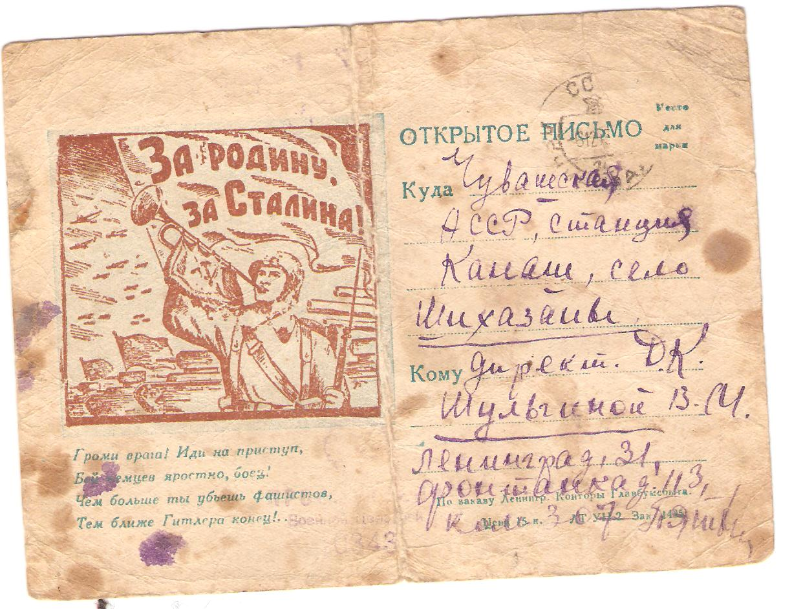
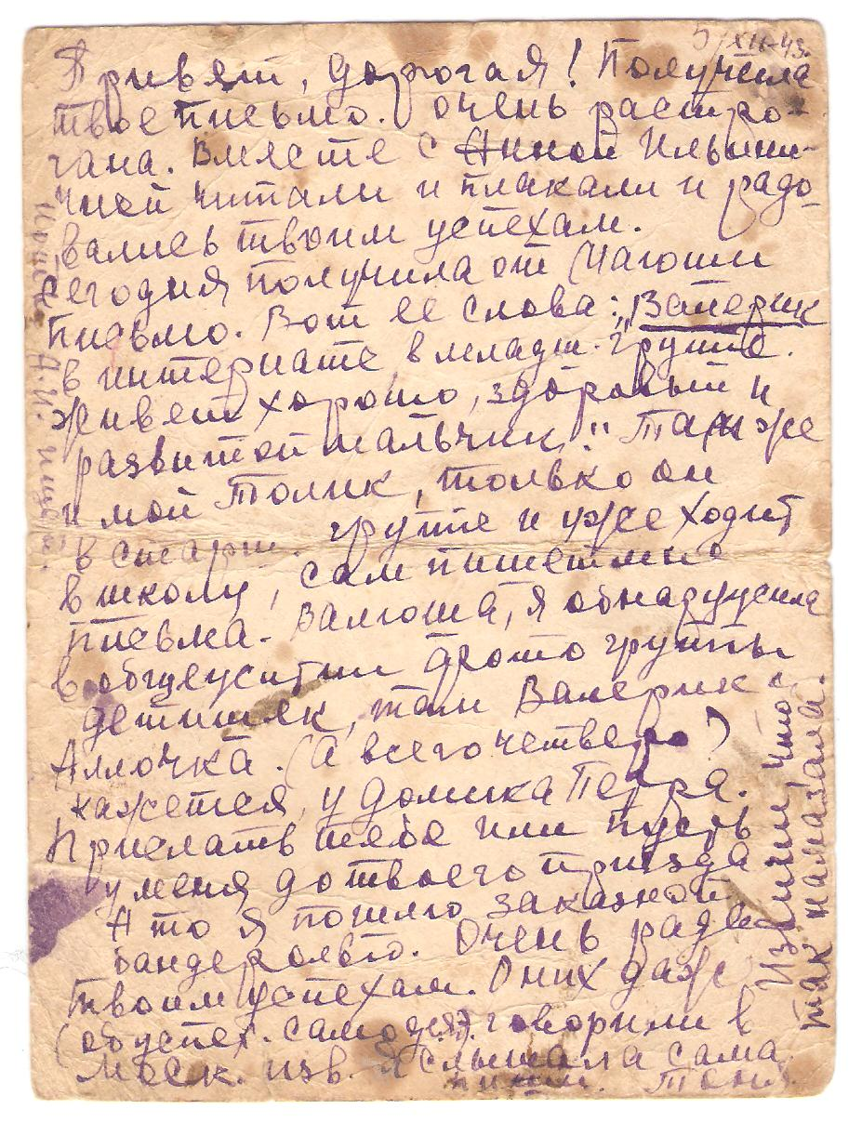

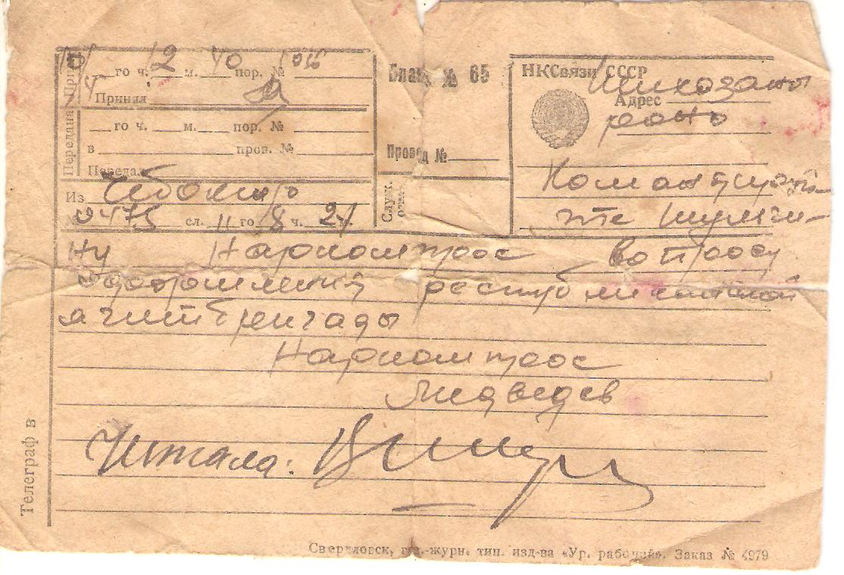
В письме знакомая пишет, что их дети вместе, с ними всё нормально, и она может прислать адрес.
А вот – телеграмма из Народного комиссариата просвещения – о командировании В.М. Шульгиной в состав агитбригады (в этой-то агитбригаде и были выданы военная форма, сапоги и шинелька, которые она носила долгие годы, пока не появились деньги на покупку одежды).
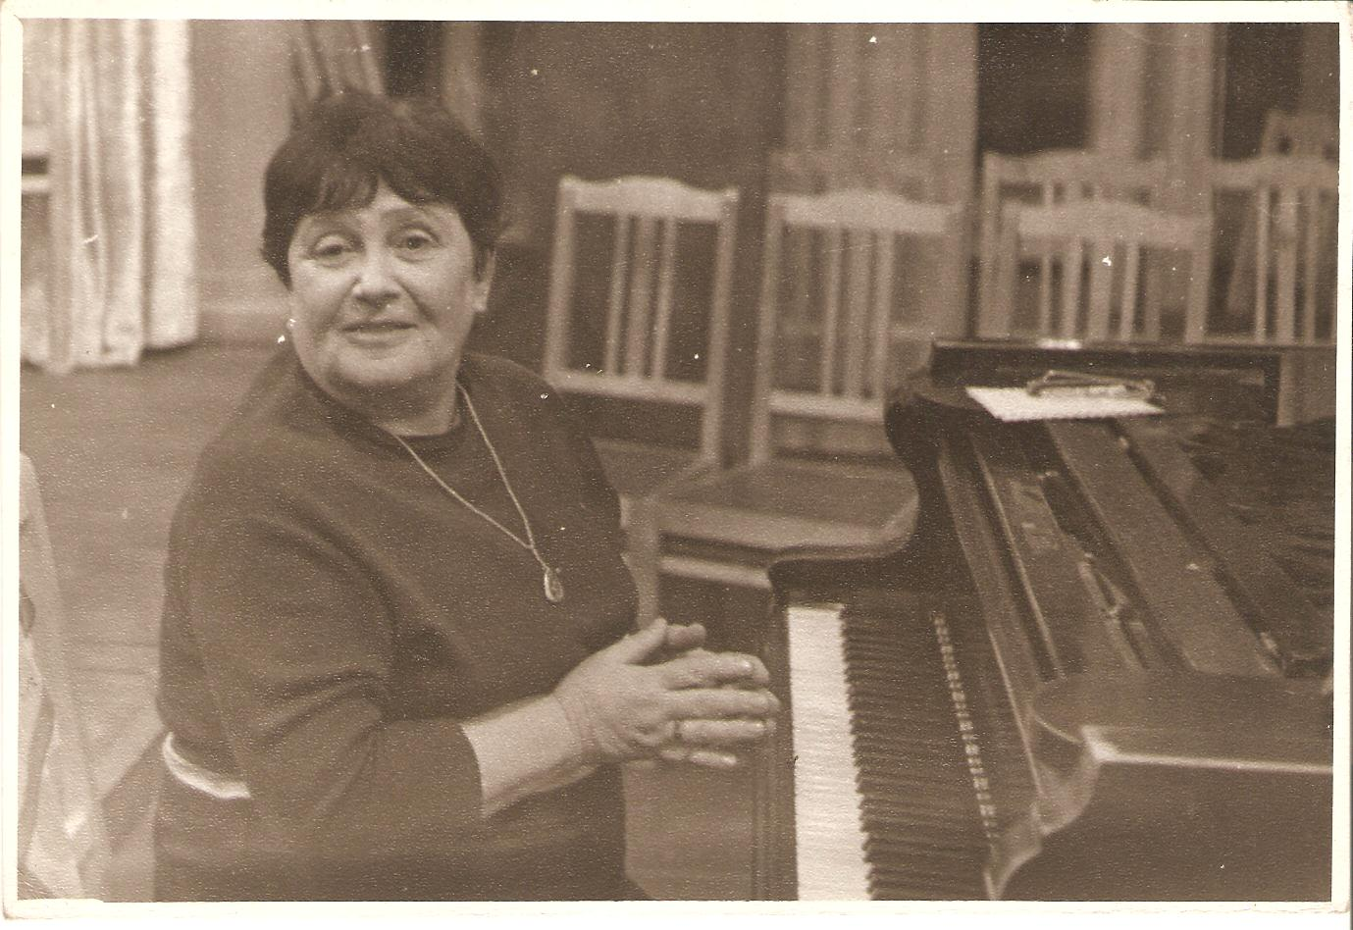
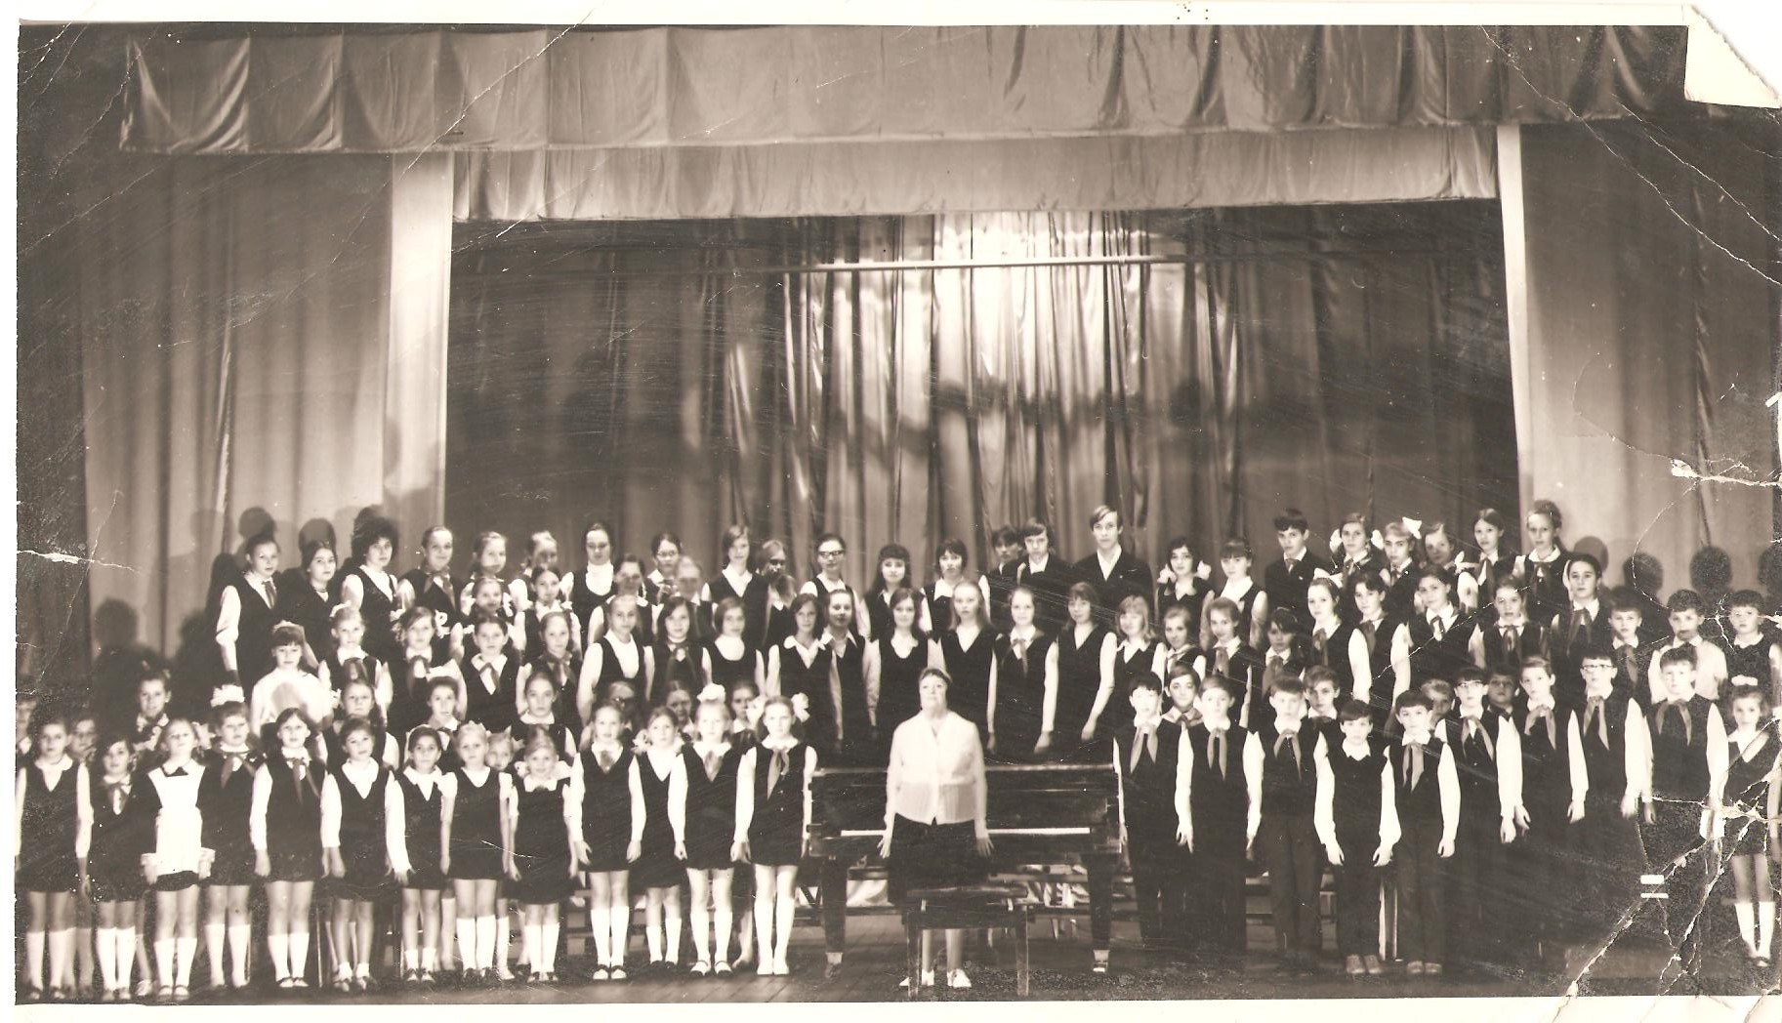
А уже потом она приехала в Вышний Волочёк, работала «заведующей музыкальной части Вышневолоцкого драматического театра, писала так называемые «клавиры» (музыкальное оформление спектаклей). Ее клавирами пользовались и столичные театры, и, как вспоминает бывший директор театра Г.Н. Зайцев, иногда она получала солидные гонорары из столицы, которые вызывали недоумение у работников театра. При зарплате в 80 рублей Валентина Михайловна получала иной раз 700-800 рублей!» [5]. Всю жизнь она была очень щедрой. Могла подарить любому из коллег золотое колечко, серьги, часы, сняв со своей руки. Готова была подарить всю себя своим ученикам. И они отвечали ей тем же. Кроме М. Магомаева был ещё солист Минского оперного театра Олег Штепа и много других, талантливых и не очень, но полюбивших музыку всей душою! На обратной стороне последнего фото написано: «Валерочка – вот цель моей жизни. Мои обожаемые ребята перед отчёт. полугодовым концертом. Мама. 25/I. 76»…

Литература.

Касаткина А. Щедрость души: для старшего и среднего поколения. Муслим МАГОМАЕВ навсегда останется эталоном певческого искусства [Электронный ресурс] // Панорама. – Режим доступа к ст.: http://rama.com.ua/shhedrost-dushi/
- Кравченко Л. Даруя жизнь таланту [Текст] / Л. Кравченко // Вышневолоцкая правда. – 1973 . – 3 августа. – С.2.
- Л.В. Николаев. Статьи и воспоминания современников. Письма [Текст] / сост.: Л. Баренбойм, Н. Фишман. – Л.: Советский композитор, 1979. – 328 с., ил.
- Магомаев, М.М. Живут во мне воспоминания [Электронный ресурс] // BOOKSONLINE.COM.UA. – Режим доступа к кн.: http://booksonline.com.ua/view.php?book=133253&page=7
- Тверецкий З. Муслиму Магомаеву в Вышнем Волочке вернули голос [Текст] / З. Тверецкий // Древний Волок. – 2001. – 5-12 октября.
- Шульгина В.М. Музыка сердец [Текст] / В.М. Шульгина // Вышневолоцкая правда. – 1976. – 25 июня. – С.2.

Класс фортепианного исполнительства профессора Л.В. Николаева за годы его работы в Ленинградской государственной консерватории окончило более 150 человек, среди них: Д.Д. Шостакович, В.В. Софроницкий, М.В. Юдина, С.И. Савшинский, И.М. Рензин, A.Д. Каменский, П.А. Серебряков, Н.Е. Перельман, B.X. Разумовская, Г. М. Бузе, М.Р. Бреннер и другие известные пианисты.
В.М. Шульгина руководила также музыкально-хоровой студией Дома юных пионеров Вышнего Волочка

